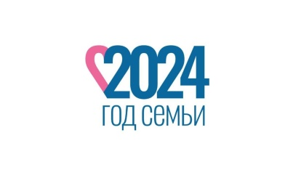

УВАЖАЕМЫЕ ГЛАВЫ СЕЛЬСКИХ АДМИНИСТРАЦИЙ!

25 января 2024 г

ЕДИНАЯ ОТКРЫТАЯ СЕМЕЙНАЯ ПРИЕМНАЯ

14:00

на базе

ГКУ СО «Палласовский ЦСОН»

будет организованна работа консультационной площадки с привлечением руководителей и специалистов районной и городской Администрации, учреждений социальной защиты и социального обслуживания, федеральной службы судебных приставов, центра занятости населения, отдела опеки и попечительства, отдела по делам молодежи, социального фонда России, юристов района.

Здесь Вы сможете получить интересующую информацию и задать вопросы.

Мы находимся по адресу: г. Палласовка ул. Ушакова д.2

Для жителей сельских поселений, которые не имеют возможности прийти в учреждение, прием обращений в этот день будет осуществляться по телефону.

Телефон для справок: 8(84492) 65-6-17